Zápis
z 19. stretnutia RC Nitra v rotariánskom roku 2019/2020 dňa 24. februára 2020 v penzióne Artin Nitra

Prítomní : I. Košalko, M. Poništ, D. Hetényi, R. Plevka, Ľ. Holejšovský, A. Tóth, L. Hetényi, L. Gáll

Hostia : Abby, výmenná študentka, Robert Bečica, Igor Benca, člen RC Oponice v zakladaní

Ospravedlnení : L. Tatar, D. Hetényi, P. Galo, J. Dóczy, G. Tuhý, A. Havranová

Rokovanie klubu otvoril Ivan Košalko, prezident klubu. Citát na dnešný deň : „Nepotrebujem priateľa, ktorý svoju mienku mení, keď ju zmením ja a ktorý prikývne, keď prikývnem ja. Môj tieň to dokáže oveľa lepšie“.

Prednáška : Igor Benca, Krátky pohľad na súčasné umenie.

Pedagogická činnosť, výtvarné umenie. Učil na PF UKF, potom v Banskej Bystrici. Dekan Fakulty výtvarných umení. Umelecká činnosť. Centrom súčasného moderného umenia je Londýn, TATE galéria. Damian Hirst, žralok, mŕtve zvieratá. Téma adorácia smrti, smrť je našou súčasťou, uvedomiť si blízkosť smrti. Tekuté umenie, súčasné umenie. Architektúra je prezentovaná umením. 80% výstav je multimediálnych, objektové umenie. Na ústupe je grafika. Je marginalizovaná. Rovnako aj maľba a socha. Mladá generácia nemá zábrany. Nemá skúsenosti s hmotou. Chýba im komunitný život, nové umenie ku klasických technológiám. Veľký nástup čínskych umelcov. Sú za nimi silné galérie. 500 galérií a 500 znalcov je vo svete rozhodujúcich. Čo povedia na umenie, to platí. Július Koller, v TATE Gallery, konceptuálne umenie – rezignujú na estetiku. Horčičák plný vody, signifikantný na socializmus. Architektúra je najdôležitejšia časť umenia. Expresívna abstrakcia, trend. Slabá úroveň školstva v oblasti umenia. Povrchné. Individuálny pocit z umenia, niektoré obrazy sa páčia, niektoré nie. Gýč, nie je to uchopiteľné, záleží od času, obdobia.

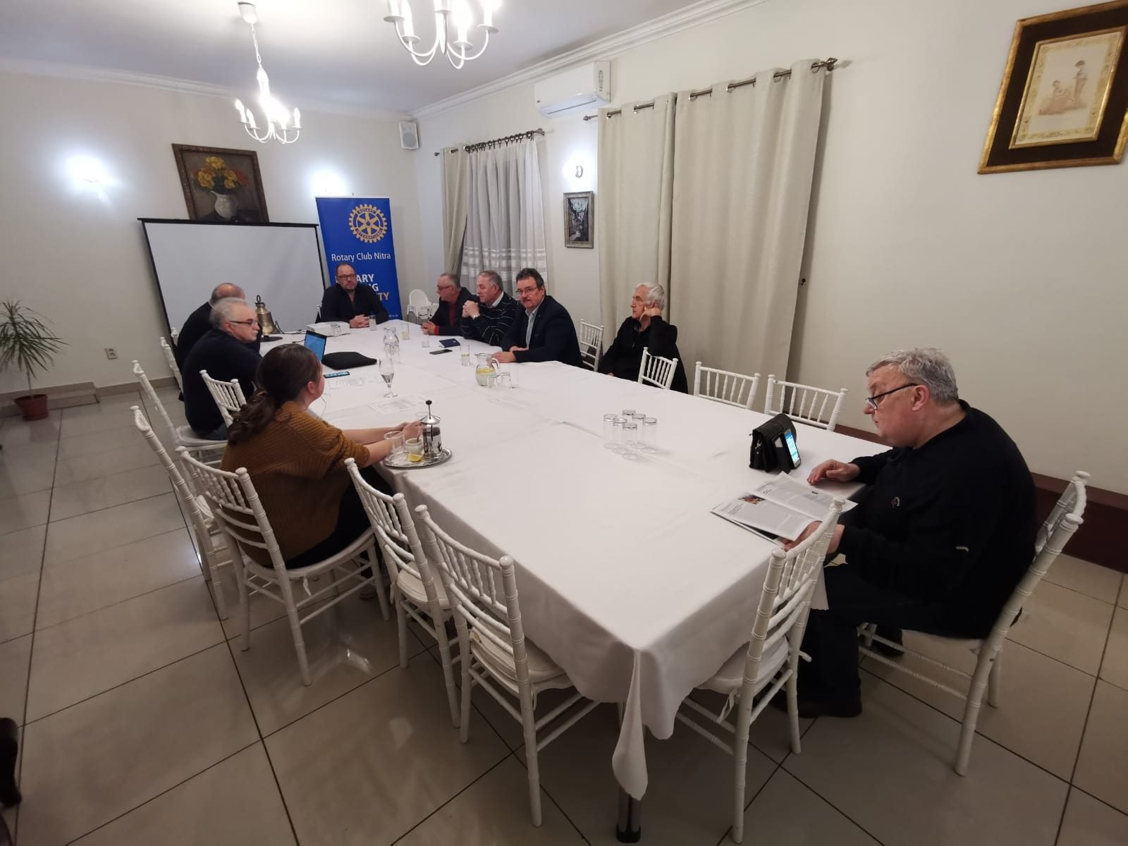
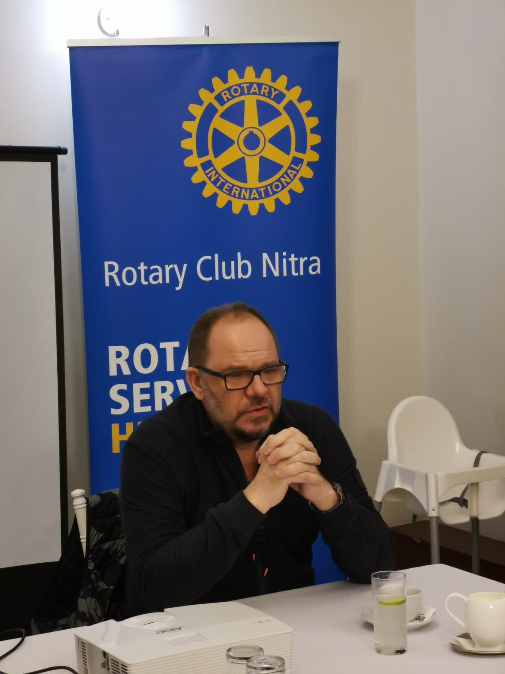

Čo sme zažili v uplynulom týždni.
Abby, bola na Čingove, wellnes, v Trenčíne, varila slovenské špeciality,
Anka sa zranila.
Michal, súťaž v lukostreľbe v Agrokoplexe.
Aktuálne Informácie :

- Oslavy 25. výročia založenia klubu dňa 21. 11. 2020, miesto, program, buletin, pozvánky.
- Ľ. Holejšovský, ohniská informácia o aktuálnom stave, ponuka lavičiek z mesta, príprava cenových ponúk, z grantu máme 2000,- Eur. Do konca marca musí byť projekt zrealizovaný. Do 21.2.2020 možnosť požiadať o grant z mestskej Komunitnej nadácie, čím by sme dofinancovali projekt.
- Anka podala žiadosť o dotáciu z Komunitnej nadácie, projekt na Klokočine.

Pripravované podujatia

- Termíny udalostí Dištriktu : PETS Olomouc 20.3. – 21.3.2020
- Dištriktná konferencia, Luhačovice 15.-17.5.2020
- Svetová konferencia, Honolulu, Hawai, USA 6.-10.6.2020

Ivan Košalko, prezident Rotary club Nitra 2019/2020


